OMS ID
Для получения OMS ID необходимо перейти в раздел "Заказ Кодов" и открыть Профиль 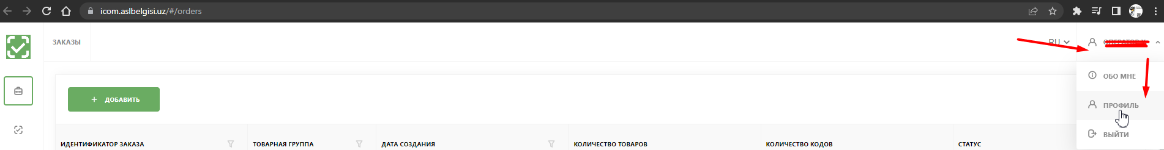
В "Профиле" будет информация:
OMS ID и данные участника
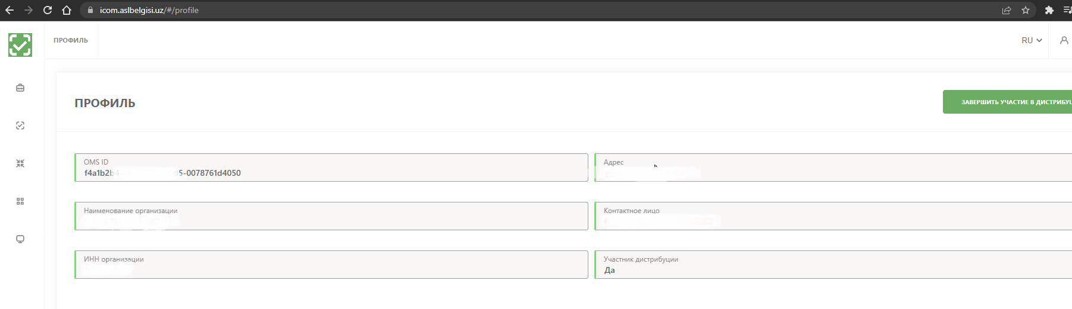
Токен устройства
Токен устройства находится в разделе "Устройства"
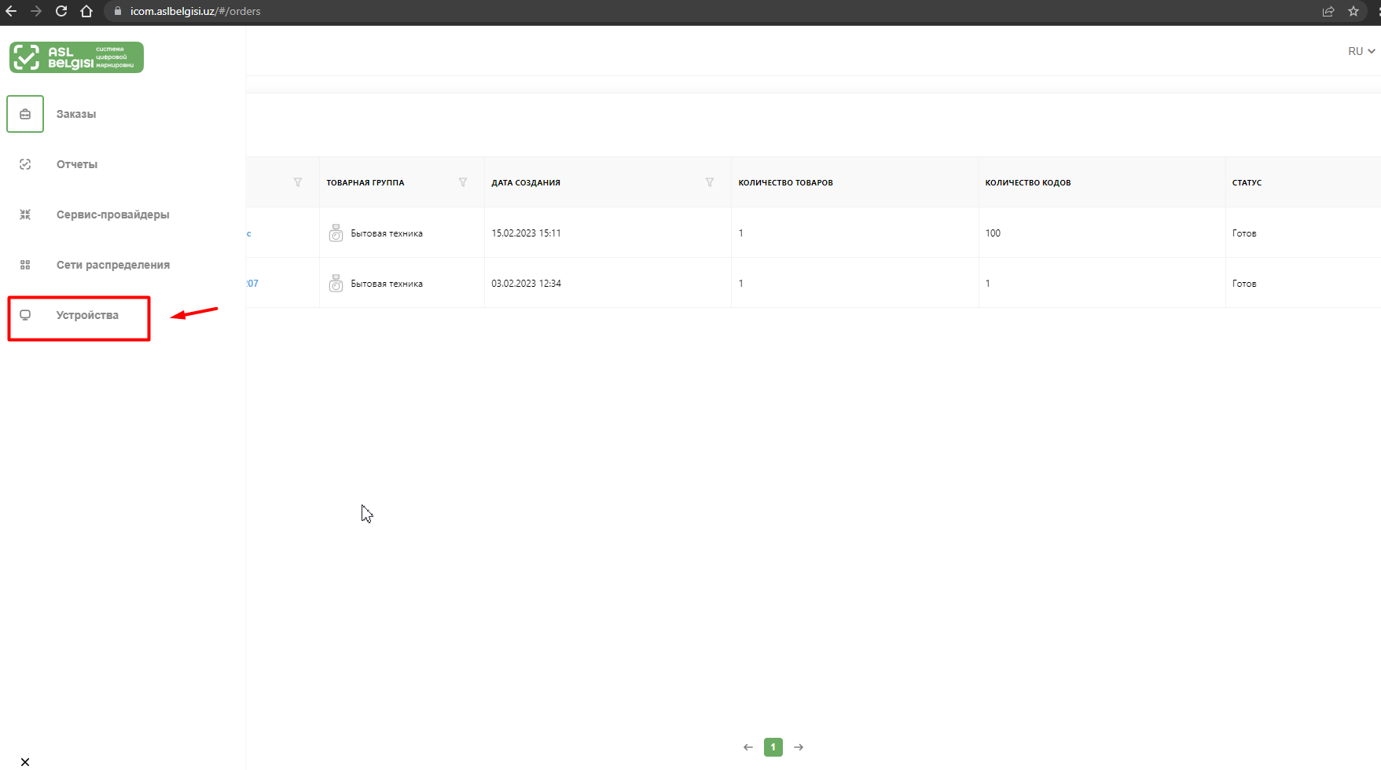

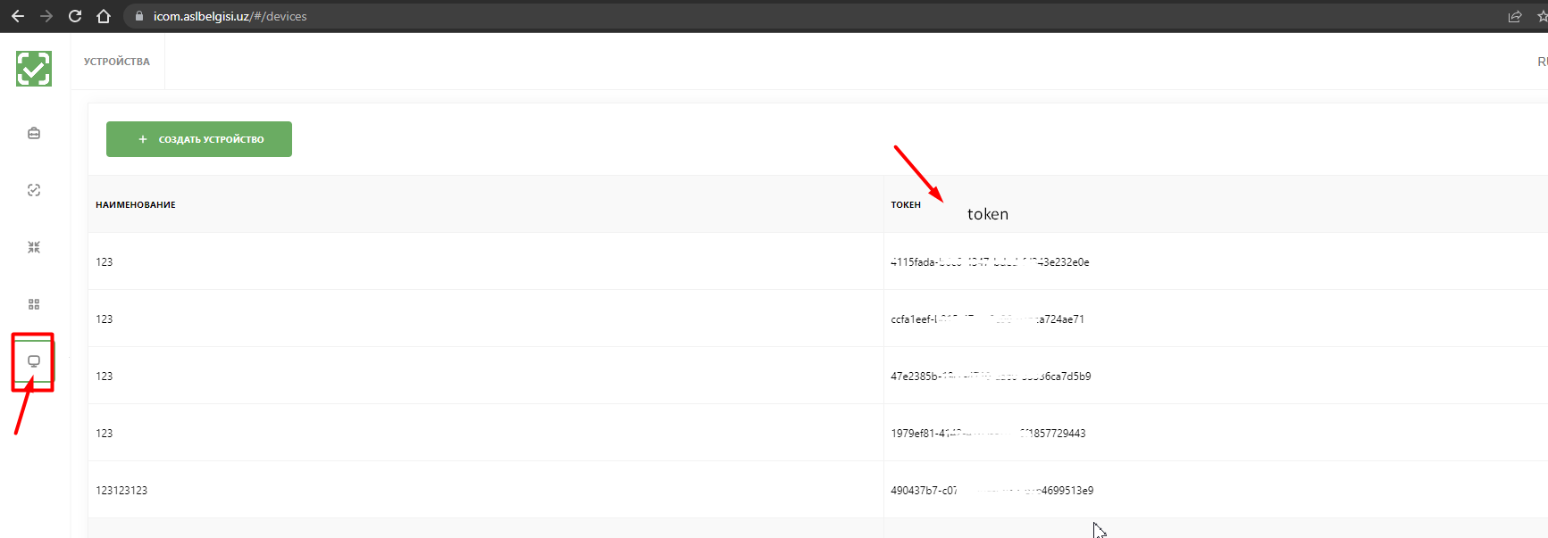

При отсутствии устройства, его нужно создать нажав соответствующую кнопку
